Sumário

**DER LÓGICO** 1

**CONCEITUAL** 2

**MODELO FÍSICO** 3

## **DER LÓGICO**

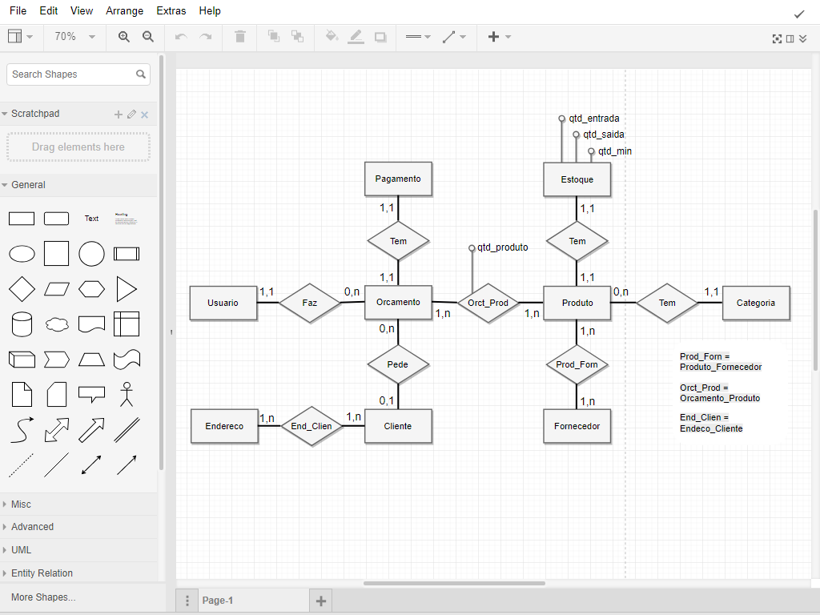

*Fig. 01*

## **CONCEITUAL**

* **pagamentos** *(id, fk_orcamento, valor_total, valor_parcela, num_parcela, data_pagamento, data_inicio, observação).*
* **orcamentos** *(id, fk_cliente, fk_usuarios, sub_total, total, data_orcamento, data_lancamento, observação).*
* **orcamentos_produtos** *(id, id_produto, id_orcamento).*
* **produtos** *(id, fk_categoria, fk_estoque, nome, descrição, indicação, volume, custo_unid, sugestao_venda).*
* **estoques** *(id, qtd_entrada, qtd_saida, qtd_minima).*
* **categorias** *(id, nome).*
* **produtos_fornecedorer** *(fk_produto, fk_fornecedor).*
* **fornecedores** *(id, nome, pessoa, cnpj_cpf, cep, endereço, bairro, cidade, complemento, uf, fone, email, observacoes).*
* **usuarios** *(id, nome, login, senha).*
* **clientes** *(id, nome, sobrenome, nascimento, pessoa (física, jurídica), situação(ativo, bloqueado), sexo, observações).*
* **endereços_clientes** *(fk_endereco, fk_cliente).*
* **enderecos** *(id, endereço, bairro, cidade, complemento, uf, cep, fone, celular, email, observações).*

## **MODELO FÍSICO**

|  |  |  |  |  |  |  |  |
| --- | --- | --- | --- | --- | --- | --- | --- |
| pagamentos | | | | | | | |
| id | **fk_orcamento** | **valor_total** | **valor_parcela** | **num_parcela** | **data_pagamento** | **data_inicio** | **observacoes** |
| 1 |  |  |  |  |  |  |  |
| 2 |  |  |  |  |  |  |  |
| 3 |  |  |  |  |  |  |  |
| 4 |  |  |  |  |  |  |  |
| 5 |  |  |  |  |  |  |  |

*Tab.01 - pagamentos*

|  |  |  |  |  |  |  |  |
| --- | --- | --- | --- | --- | --- | --- | --- |
| orcamentos | | | | | | | |
| id | **fk_cliente** | **fk_usuario** | **sub_total** | **total** | **data_orcamento** | **data_lancamento** | **observação** |
| 1 |  |  |  |  |  |  |  |
| 2 |  |  |  |  |  |  |  |
| 3 |  |  |  |  |  |  |  |
| 4 |  |  |  |  |  |  |  |
| 5 |  |  |  |  |  |  |  |

*Tab.02 - orcamentos*

|  |  |  |  |  |  |  |  |
| --- | --- | --- | --- | --- | --- | --- | --- |
| orcamentos_produtos | | | | | | | |
| id | **fk_orcamento** | **fk_produto** | **sub_total** | **total** | **data_orcamento** | **data_lancamento** | **observação** |
| 1 |  |  |  |  |  |  |  |
| 2 |  |  |  |  |  |  |  |
| 3 |  |  |  |  |  |  |  |
| 4 |  |  |  |  |  |  |  |
| 5 |  |  |  |  |  |  |  |

*Tab.03 - orçamentos_produtos*

|  |  |  |  |  |  |  |  |  |
| --- | --- | --- | --- | --- | --- | --- | --- | --- |
| produtos | | | | | | | | |
| id | **fk_categoria** | **fk_estoque** | **nome** | **descricao** | **indicacao** | **volume** | **custo_unid** | **sugestao_venda** |
| 1 |  |  |  |  |  |  |  |  |
| 2 |  |  |  |  |  |  |  |  |
| 3 |  |  |  |  |  |  |  |  |
| 4 |  |  |  |  |  |  |  |  |
| 5 |  |  |  |  |  |  |  |  |

*Tab.04 - produtos*

|  |  |  |  |
| --- | --- | --- | --- |
| estoques | | | |
| id | **qtd_entrada** | **qtd_saida** | **qtd_minima** |
| 1 |  |  |  |
| 2 |  |  |  |
| 3 |  |  |  |
| 4 |  |  |  |
| 5 |  |  |  |

*Tab.05 - estoques*

|  |  |
| --- | --- |
| categorias | |
| id | **nome** |
| 1 |  |
| 2 |  |
| 3 |  |
| 4 |  |
| 5 |  |

*Tab.06 - categorias*

|  |  |
| --- | --- |
| produtos_fornecedores | |
| fk_produto | **fk_fornecedor** |
|  |  |
|  |  |
|  |  |
|  |  |
|  |  |

*Tab.07 - produtos_fornecedores*

|  |  |  |  |  |  |  |  |  |  |  |  |  |
| --- | --- | --- | --- | --- | --- | --- | --- | --- | --- | --- | --- | --- |
| fornecedores | | | | | | | | | | | | |
| id | **nome** | **pessoa** | **cnpj_cpf** | **cep** | **endereco** | **bairro** | **cidade** | **complemento** | **uf** | **fone** | **email** | **observacao** |
| 1 |  |  |  |  |  |  |  |  |  |  |  |  |
| 2 |  |  |  |  |  |  |  |  |  |  |  |  |
| 3 |  |  |  |  |  |  |  |  |  |  |  |  |
| 4 |  |  |  |  |  |  |  |  |  |  |  |  |
| 5 |  |  |  |  |  |  |  |  |  |  |  |  |

*Tab.08 - fornecedores*

|  |  |  |  |
| --- | --- | --- | --- |
| usuarios | | | |
| id | **nome** | **login** | **senha** |
| 1 | Alberto | Otirebela | 1k*jn0khcokd)I*jmc |
| 2 | Beatriz | Zirteab | Lkj(*nn34mc_7jlJd2 |
| 3 | Carlos | Solrac | KdjjlHG123nN2w@ |
| 4 | Débora | Arobed | H&hng3jKGsf0*2#j |
| 5 | Elton | Notle | Lkjsa342!@ZXkjwe |

*Tab.09 - usuários*

|  |  |  |  |  |  |  |  |
| --- | --- | --- | --- | --- | --- | --- | --- |
| clientes | | | | | | | |
| id | **nome** | **sobre_nome** | **nascimento** | **pessoa** | **situacao** | **sexo** | **observação** |
| 1 |  |  |  | Física | Ativo | F | Colega de trabalho |
| 2 |  |  |  | Física | Bloqueado | F | Irma da minha prima |
| 3 |  |  |  | Jurídica | Ativo | M | Motorista do Coletivo |
| 4 |  |  |  | Física | Ativo | F | Moça do carro cor de rosa |
| 5 |  |  |  | Jurídica | Ativo | M | Vendedor de Seguros |

*Tab.10 - clientes*

|  |  |
| --- | --- |
| enderecos_clientes | |
| fk_endereco | **fk_cliente** |
|  |  |
|  |  |
|  |  |
|  |  |
|  |  |

*Tab.11 - enderecos_clientes*

|  |  |  |  |  |  |  |  |  |  |  |
| --- | --- | --- | --- | --- | --- | --- | --- | --- | --- | --- |
| enderecos | | | | | | | | | | |
| id | **endereco** | **bairro** | **cidade** | **complemento** | **uf** | **cep** | **fone** | **celular** | **email** | **observacoes** |
| 1 |  |  |  |  |  |  |  |  |  |  |
| 2 |  |  |  |  |  |  |  |  |  |  |
| 3 |  |  |  |  |  |  |  |  |  |  |
| 4 |  |  |  |  |  |  |  |  |  |  |
| 5 |  |  |  |  |  |  |  |  |  |  |

*Tab.12 - endereços*